"Para entender la oposición al Papa Francisco desde la Biblia"
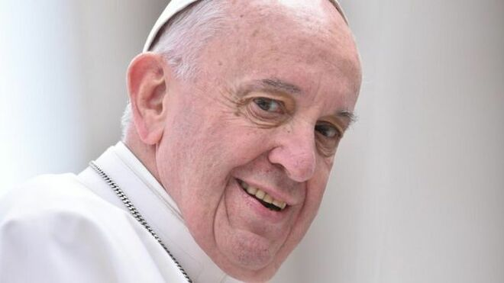
Francisco

"Desde dentro de la Iglesia se ha generado una fuerte oposición al Papa Francisco, y hace poco leí un pasaje en la Biblia que me hizo ver una situación muy semejante con Moisés y sus hermanos Aarón y María"

"Molesta que el Papa Francisco sea el buen pastor que no quiere dejar a nadie afuera, que nos invita a ir a las periferias, a hacernos prójimos y rescatar a todas las ovejas perdidas"

"Invito a los que están muy molestos con el Papa Francisco a hacer un ejercicio de interioridad: ¿soy un cristiano tibio de misa de domingo, que tengo una Biblia que junta polvo y una catequesis de niño?"

"Los invito a cuidar y rezar por el Papa Francisco como él mismo nos pide. Yo rezo todos los días por el Papa, la unidad de la Iglesia, la santificación de los presbíteros y las vocaciones"
13.02.2021 | Diego Passadore
Desde dentro de la Iglesia se ha generado una fuerte oposición al Papa Francisco. Parecería que en estos casi ocho años se ha incrementado esa oposición, con una sensación de que no sólo “molesta”, sino que hasta se ha hecho insoportable a algunos.
Y hace poco leí un pasaje en la Biblia, que me hizo ver una situación muy semejante con Moisés y sus hermanos Aarón y María: "María y Aarón murmuraron contra Moisés por causa de la mujer kusita que había tomado por esposa: por haberse casado con una kusita. Decían: «¿Es que Yahveh no ha hablado más que con Moisés? ¿No ha hablado también con nosotros?» Y Yahveh lo oyó. Moisés era un hombre muy humilde, más que hombre alguno sobre la haz de la tierra. De improviso, Yahveh dijo a Moisés, a Aarón y a María: «Salid los tres a la Tienda del Encuentro.»
Y salieron los tres. Bajó Yahveh en la columna de Nube y se quedó a la puerta de la Tienda. Llamó a Aarón y a María y se adelantaron los dos. Dijo Yahveh: «Escuchad mis palabras: Si hay entre vosotros un profeta, en visión me revelo a él, y hablo con él en sueños. No así con mi siervo Moisés: él es de toda confianza en mi casa; boca a boca hablo con él, abiertamente y no enigmas, y contempla la imagen de Yahveh. ¿Por qué, pues, habéis osado hablar contra mi siervo Moisés?»" Números(12, 1-8).
Este relato nos muestra cuatro similitudes con el Papa Francisco y su oposición: la primera es que esta viene de dentro; la segunda, es que se cuestiona a Moisés lo “no ortodoxo” de casarse con una kusita, según los cánones del pueblo Judío, y si hará hoy en día cosas “no ortodoxas” el Papa Francisco a lo tradicional de los últimos papados; la tercera es la humildad: en el caso de Moisés lo declara el texto (y en otros pasajes por ejemplo él se reconoce como que no sabe hablar), y en el caso del Papa Francisco quedó patente apenas comenzó su papado mudándose a la casa de huéspedes en vez del Palacio Apostólico, y un sinfín de cosas más; la cuarta, es que Moisés se deja guiar por el Espíritu Santo y tiene toda su confianza, y el Papa Francisco fue elegido por el Espíritu Santo y como sucesor de Pedro es el fin y fundamento perpetuo y visible de unidad, tanto de los obispos como de la muchedumbre de los fieles, así como Pastor y Maestro supremo.
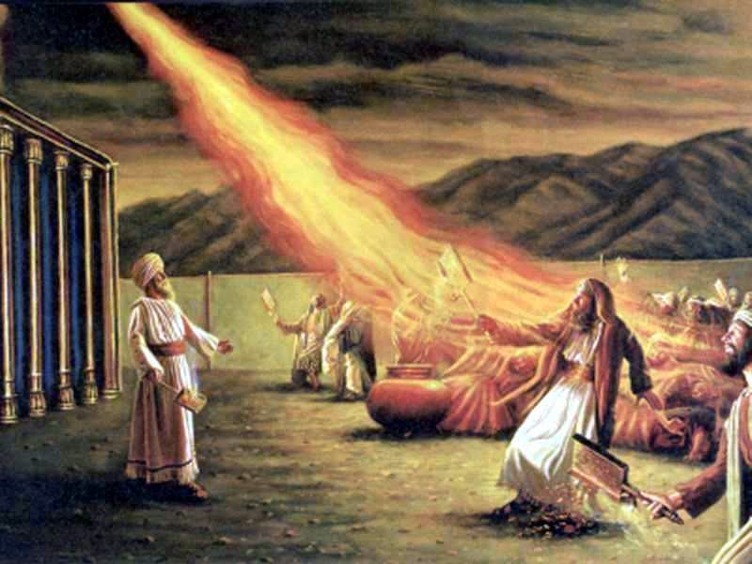
Me gustaría recordar la humildad de Pedro, que aunque no figura en la Biblia, es comentada en las visiones de la Beata Ana Catalina Emmerick cuando Jesús le comenta a Pedro y a otros pescadores que iban a dejar sus ocupaciones para seguirlo: “Pedro cayó de rodillas ante Jesús, rogándole que reflexionara sobre su ignorancia y debilidad, y que no insistiera en emprender con él algo tan importante, que era completamente indigno y completamente incapaz de instruir a otros”. Y parecería que la humildad es un factor común entre Moisés, Pedro y el actual sucesor de Pedro, el Papa Francisco. Y esto molesta a los que creen que un Papa debe mostrarse como gran Rey, con toda la pompa y la opulencia.
Molesta que el Papa Francisco sea el buen pastor que no quiere dejar a nadie afuera, que nos invita a ir a las periferias, a hacernos prójimos y rescatar a todas las ovejas perdidas. Un Papa que molesta porque ha hecho una purificación dolorosa, dando a luz lo que muchos querían ocultar porque quitaba “santidad”. Son los mismos que prefieren pasear por un museo de “santos” que trabajar en un hospital de campaña de pecadores.
Y mientras esa oposición quiere generar divisiones (y esperemos que no se llegue a cismas), el Papa Francisco apuesta a la misericordia, la reconciliación, la caridad, mantiene y protege el sacrificio perpetuo, la dignidad de cada uno como templo de Dios, y tiende puentes en pos de la Unidad del género humano, una sola familia de hermanos.
Invito a los que están muy molestos con el Papa Francisco, a hacer un ejercicio de interioridad: ¿soy un cristiano tibio de misa de domingo, que tengo una Biblia que junta polvo y una catequesis de niño? ¿me molesta que el Papa Francisco cuestione la idolatría del dios-dinero, el dios-placer, el dios-poder, y el dios-consumo porque en el fondo me siento cómodo con esos antojos egoístas? ¿soy indiferente al sufrimiento de mis hermanos y que de la compasión y el bien común se encargue el gobierno? ¿alguna vez me pregunto si estoy haciendo la voluntad de Dios intentando ser guiado por el Espíritu Santo o siempre hago mi voluntad? Porque todos siempre podemos caer en la tentación de confundir “mi verdad” con la verdad, la que defiende todo romano Pontífice y nos lleva por el buen camino. Todos podemos repetir el mismo error de los hermanos de Moisés.

Cuando asume un nuevo presidente, deja de ser un candidato de un partido para pasar a ser el presidente de todos. Y el Cardenal Bergoglio era un Arzobispo de una diócesis del fin del mundo, hasta ser Papa. Ahora es el Papa Francisco de todos: el buen pastor que tenemos en estos tiempos, que nos apacienta, nos guía por el recto sendero y nos protege del mal.
Para terminar me gustaría retomar el pasaje bíblico: "Y se encendió la ira de Yahveh contra ellos. Cuando se marchó, y la Nube se retiró de encima de la Tienda, he aquí que María estaba leprosa, blanca como la nieve. Aarón se volvió hacia María y vio que estaba leprosa. Y dijo Aarón a Moisés: «Perdón, Señor mío, no cargues sobre nosotros el pecado que neciamente hemos cometido. Por favor, que no sea ella como quien nace muerto del seno de su madre, con la carne medio consumida.»
Moisés clamó a Yahveh diciendo: «Oh Dios, cúrala, por favor.» Yahveh respondió a Moisés: «Si tu padre le hubiera escupido al rostro, ¿no tendría que pasar siete días de vergüenza? Que quede siete días fuera del campamento y luego sea admitida otra vez. María quedó siete días excluida del campamento. Pero el pueblo no partió hasta que ella se reintegró." Números(12,9-15). En este pasaje es interesante ver a Moisés interceder ante Dios por su hermana: no sólo la perdona (al igual que a Aarón) sino que quiere su bien. Ese es un buen pastor.
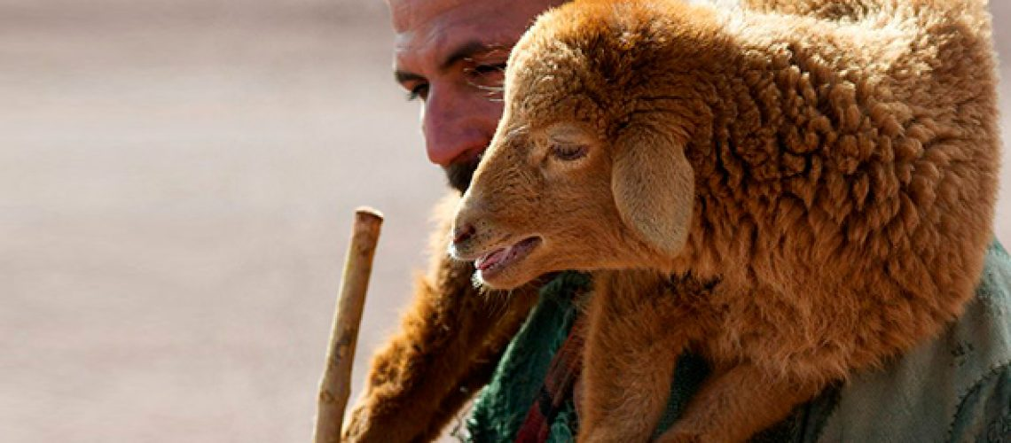
Todo Papa, como buen pastor, nos protege del mal. Y para el caso del Papa Francisco me viene a la mente este pasaje: “El misterio de la iniquidad ya está actuando. Sólo falta que desaparezca el que lo retiene, y entonces se manifestará el impío, a quien el Señor Jesús destruirá con el aliento de su boca y aniquilará con el resplandor de su Venida” 2 Tes(2,7-8). Los invito a cuidar y rezar por el Papa Francisco como él mismo nos pide. Yo rezo todos los días por el Papa, la unidad de la Iglesia, la santificación de los presbíteros y las vocaciones.
https://www.religiondigital.org/opinion/oposicion-Biblia-francisco-papa-humildad_0_2313668658.html

